Муниципальное дошкольное образовательное учреждение
«Каменский центр развития ребёнка»

Конспект
непосредственно-образовательной деятельности
по лепке
на тему: «Я сегодня кондитер!»
для детей средней группы

Подготовила и провела: Большунова Виорика Георгиевна
воспитатель-методист
по изобразительной деятельности и
художественно-эстетическому
приоритетному направлению деятельности,
I кв.кат.

г. Каменка
Пояснительная записка
Цель проводимого мероприятия: обмен опытом работы с воспитателями-методистами по изобразительной деятельности ОДО при ознакомлении детей среднего дошкольного возраста с профессией кондитера в непосредственно-образовательной деятельности по лепке.
Программные задачи:
Обучающие:
- Закреплять и систематизировать знания детей о профессиях, о понятии «профессия»;
- Способствовать побуждению интереса к профессии кондитера;
- Познакомить с понятиями «кондитерские изделия», «кондитер»;
- Создавать условия для сравнения, обобщения, выводов;
- Закреплять умения отвечать на вопросы;
Техническая: совершенствовать навыки лепки пирога, работу со стекой, закреплять приемы работы с пластилином (скатывать в шар и сплющивать между ладоней (корж и варенье), раскатывать шар вперёд-назад для получения «колбаски» (украшение пирога перекрещивающимися жгутиками).
Изобразительная: формировать умение у детей составлять узор, передавая определённый замысел, характерный для пирога.
Цветовая: побуждать детей к выбору цвета.
Композиционная: формировать умение правильно располагать узор.
Развивающие:
- Развивать интерес к окружающему, художественный вкус, творческие способности;
- Продолжать развивать композиционные навыки, пространственные представления;
- Развивать устную речь, обогащать словарный запас;
- Развивать сенсорное восприятие (форма, цвет, величина); психические процессы (внимание, воображение, память, мышление, речь);
- Развивать мелкую моторику рук, глазомер.
Воспитательные:
- Воспитывать интерес к лепке, к художественному творчеству;
- Воспитывать у детей бережное отношение к изделиям, интерес и уважение к труду кондитера и своим товарищам;
- Воспитывать усидчивость, наблюдательность, самостоятельность, инициативность, активность, аккуратность;
- Воспитывать желание доводить начатое дело до конца, радоваться результату, адекватно оценивать свою работу и сверстников;
- Воспитывать личные качества: справедливость, доброту, желание прийти на помощь зайке Степашке.
Задачи реализуются в интеграции следующих образовательных областей: «Художественно-эстетическое», «Познавательное», «Социально-нравственное», «Физическое».
Методы и приемы обучения: познавательный, игровой, словесный, наглядный, практический.
Предварительная работа: беседа и заучивание стихотворений о весне, ознакомление детей с разными профессиями.
Словарная работа: профессия, кондитерские изделия, кондитер.
Возраст детей, на которых рассчитано мероприятие: средний дошкольный возраст.
Оборудование и материалы: иллюстрации с изображением профессий, весны, разных видов кондитерских изделий; макет торта, игрушка - зайка Степашка, доски для лепки, пластилин, стеки, салфетки, мнемодорожка и аудиозапись песен.
Необходимость проведения данного НОД: все дети – сладкоежки, но они не знают, кто для них изготавливает «вкусняшки». 3 мая – День кондитера, поэтому в этот день предлагаю провести с детьми НОД по лепке.
Ход непосредственно-образовательной деятельности по лепке:
1. Вводная часть.
Организационный момент. (Приветствие, доброжелательная атмосфера, создание положительного эмоционального настроя, установление контакта с педагогом, внимание, осанка, улыбка)
Утренний круг:
- Каждый день и каждое утро,
Мы говорим всем… (Доброе утро!)
- Ребята, куда мы пришли? (В изостудию)
- Солнышку скажем… (Доброе утро!) (Макет солнца)
- Тучке скажем… (Доброе утро!) (Макет тучки)
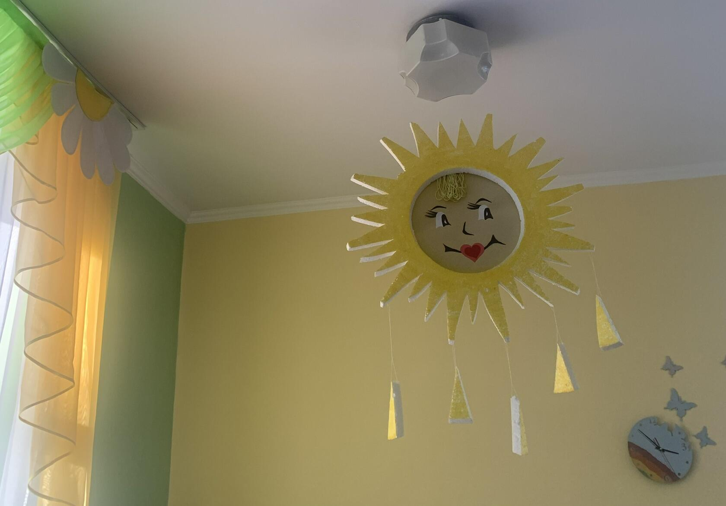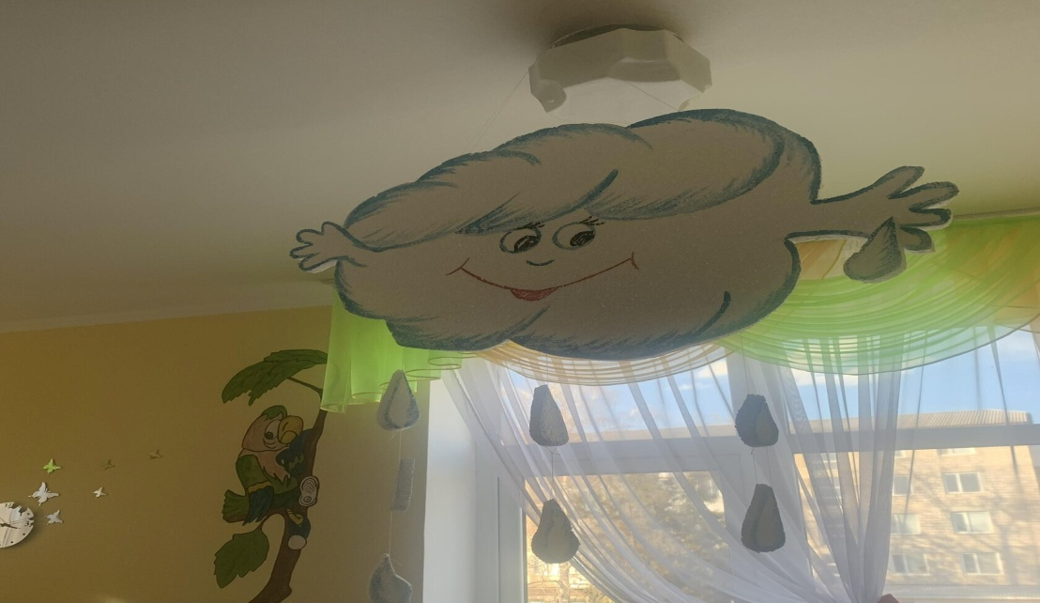
- Радуге скажем… (Доброе утро!) ( Радуга на стене)
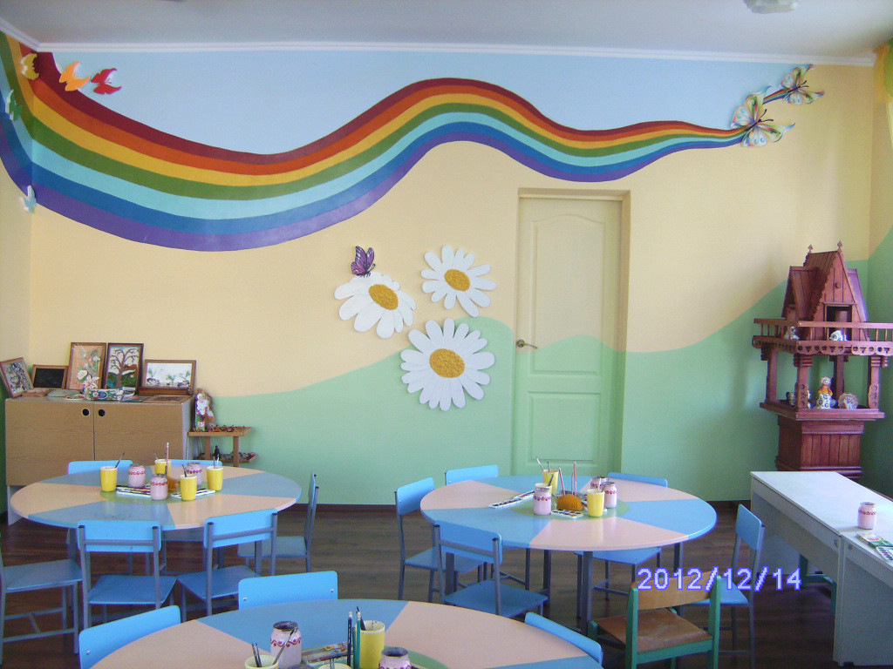
- А чем мы занимаемся в изостудии? (Лепим и рисуем)
- А как вы думаете, какое сейчас будет занятие? (Лепка)
- Как вы догадались? (На столах есть дощечки, пластилин и стеки)
- Правильно, это наши помощники для лепки. А радуга тоже нам помогает на занятиях, так как она разноцветная, как краски и пластилин.
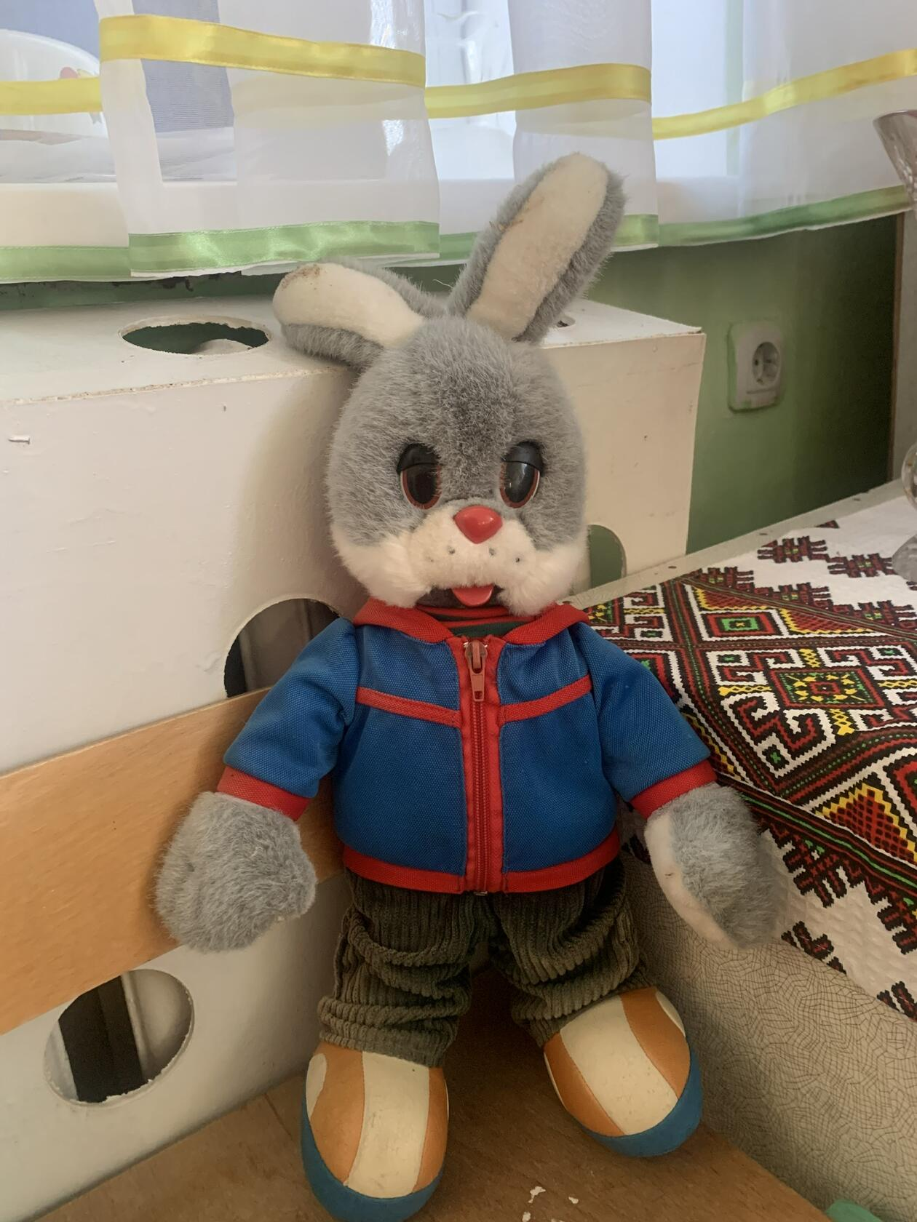
- Какие ещё помощники у нас есть? (Ручки и пальчики, глазки, ушки и ротик) Молодцы, они нам сегодня тоже очень помогут.
- Ой! Ребята, посмотрите, кто это у нас в сторонке, на стульчике сидит?
- Правильно, Зайка Степашка. Он хочет посмотреть, как мы занимаемся в изостудии. Степашка принёс нам 4 карточки, на них написаны слова «весна», «профессия», «кондитер» и «пирог». Он хочет о них узнать. Поможем Степашке? (Да!)
2.Основная часть:
Для того, чтоб Степашка узнал о весне, надо поиграть в игру.
Игра «Признаки весны».

Цель: закрепить знания детей о признаках весны.
Ход игры: Сейчас нам помогут ушки и ротики, я вам буду задавать вопросы, а вы отвечать на них.
- Какое сейчас время года? (Весна)
- Что происходит весной? (Солнышко греет сильнее, зеленеет трава, появляются почки на деревьях, расцветают цветы и т.д.)

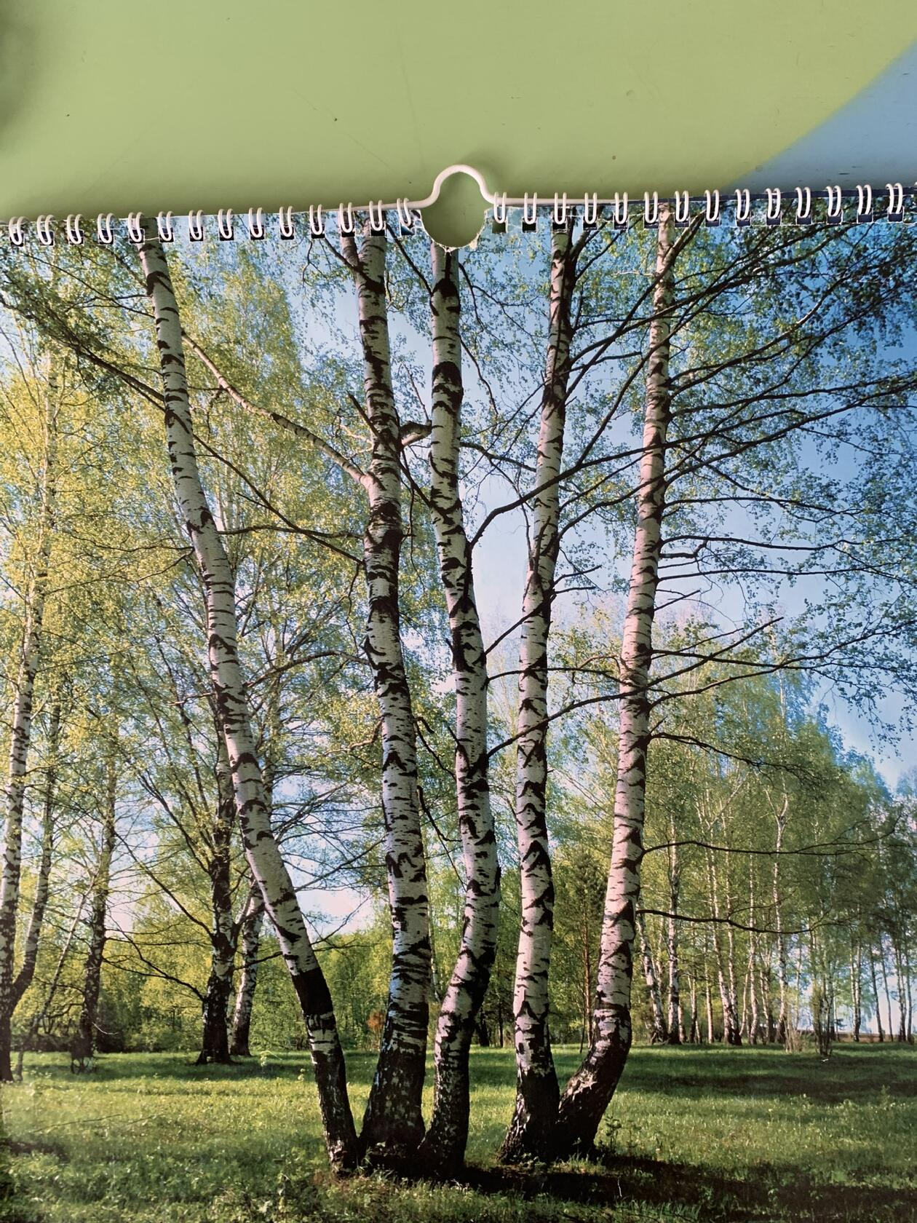
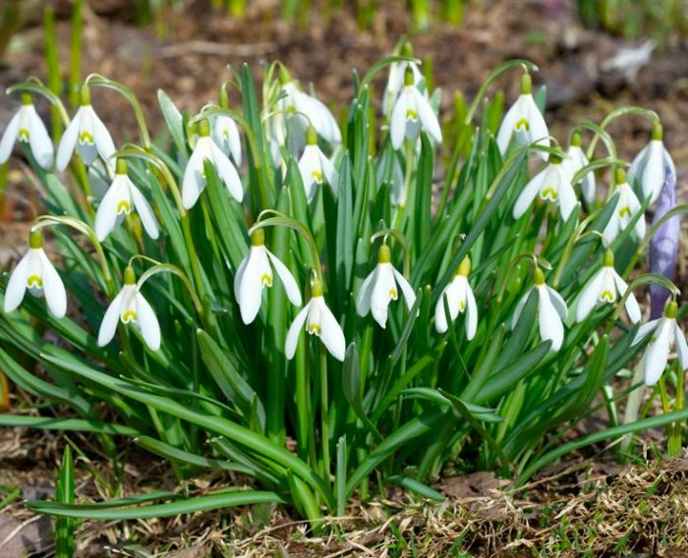
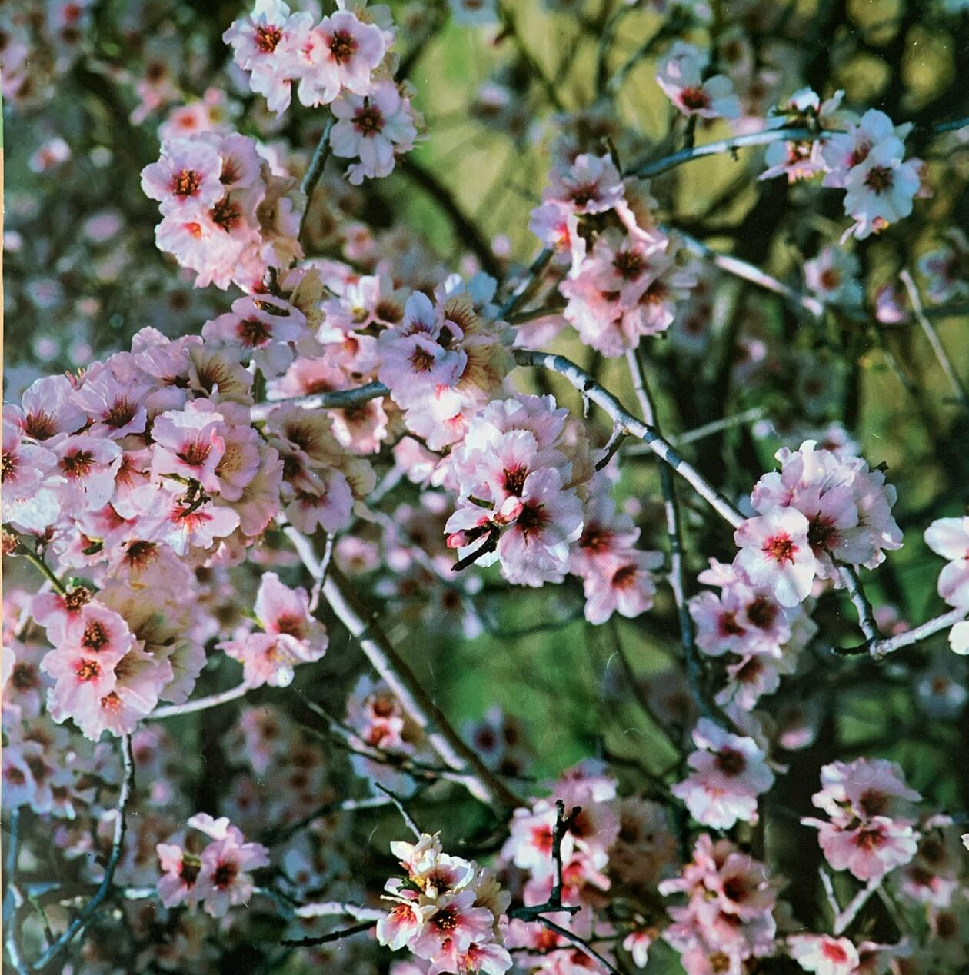

- А теперь, посмотрите на доску, там мнемодорожка. Вспомним стихотворение по рисункам, расположенных на одной дорожке.
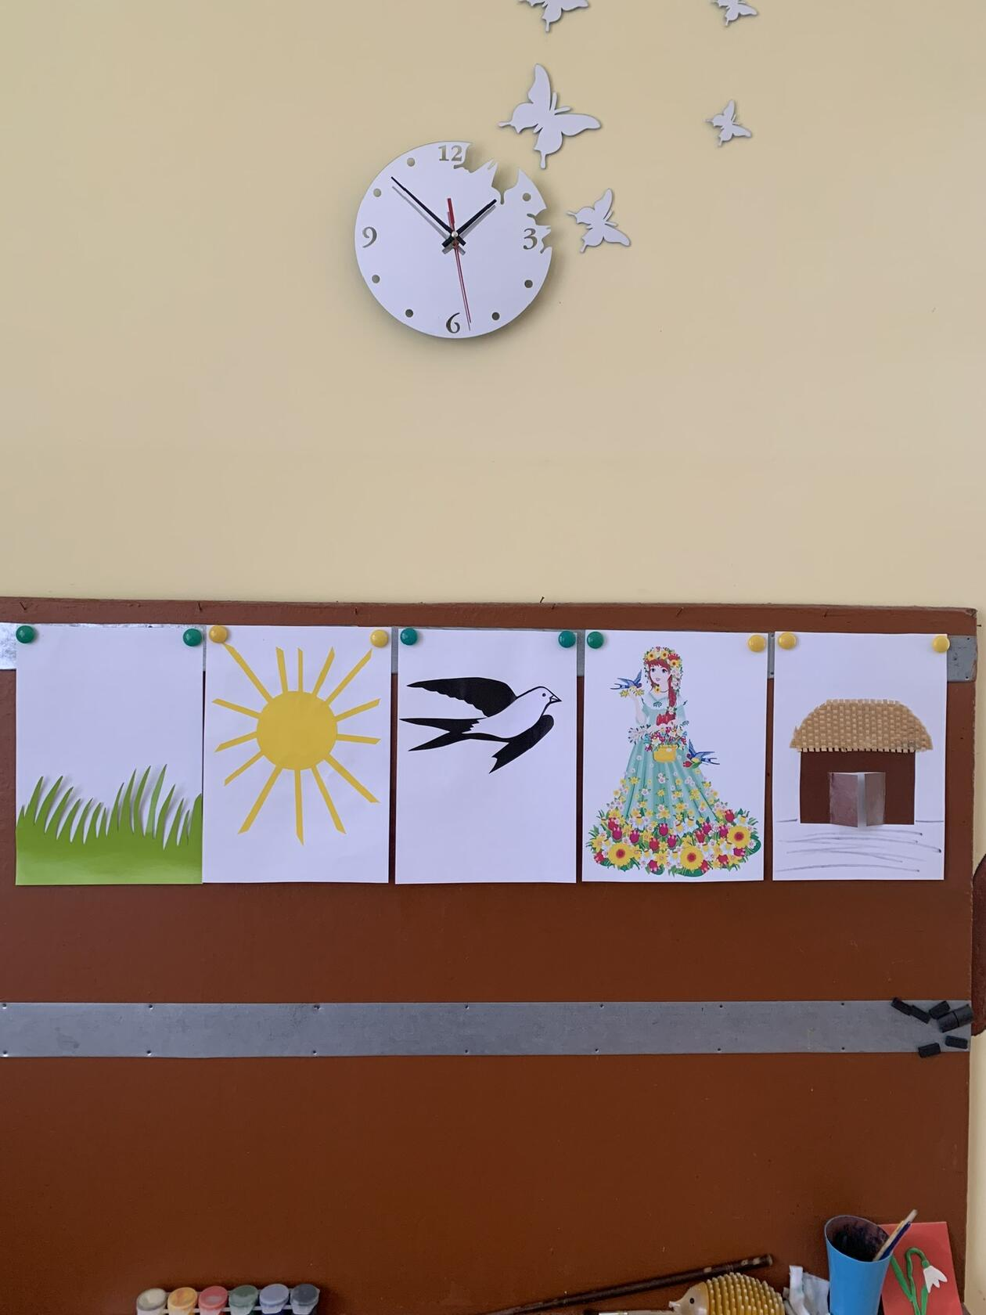
- Травка зеленеет,
Солнышко блестит,
Ласточка с весною
В сени к нам летит.
- Молодцы! Теперь Степашка знает, что такое «весна».
- На второй карточке написано слово «профессия». И сегодня мы поговорим о профессиях, Степашке, тоже будет интересно.
- Вы слышали такое слово? Давайте проговорим хором: «Профессия».
- Ваши родители ходят на работу, у каждого есть своя профессия, я – воспитатель, кто-то учитель, строитель, врач. Есть очень много различных профессий.
- Послушайте стихотворение о профессиях.
(Показываю указкой на доске фотографии)
Все профессии нужны,
Все профессии важны.
Лечит врач больных людей,


А ветеринар - зверей.

Строит здания строитель,
Чтобы было, где нам жить.
Шьёт портниха нам одежду,
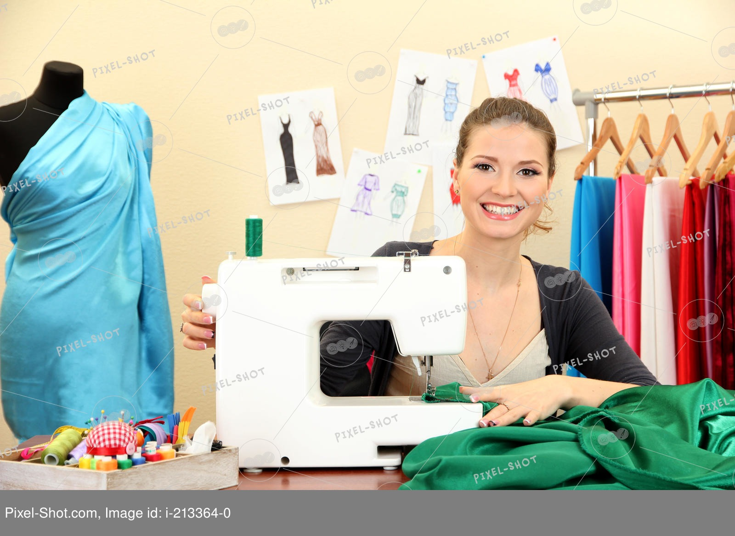
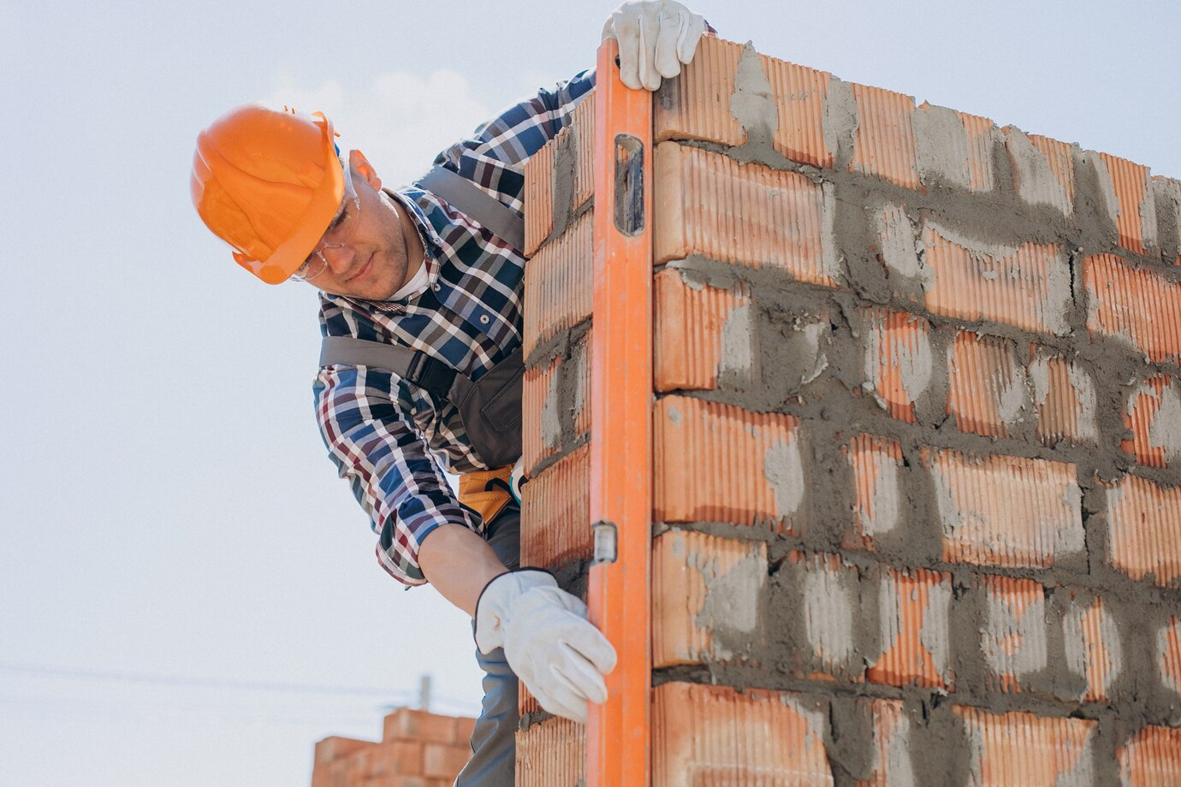
Чтобы было что носить.

Воспитатель и учитель,
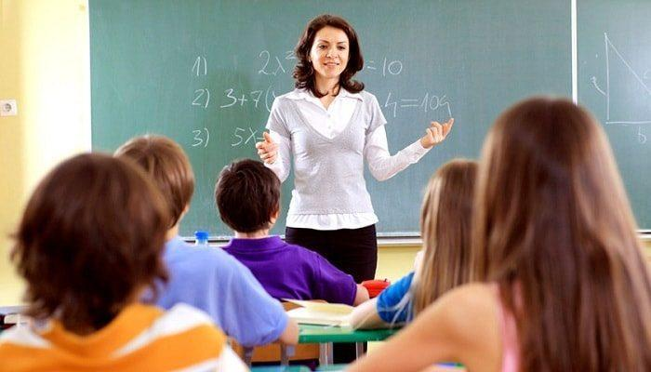
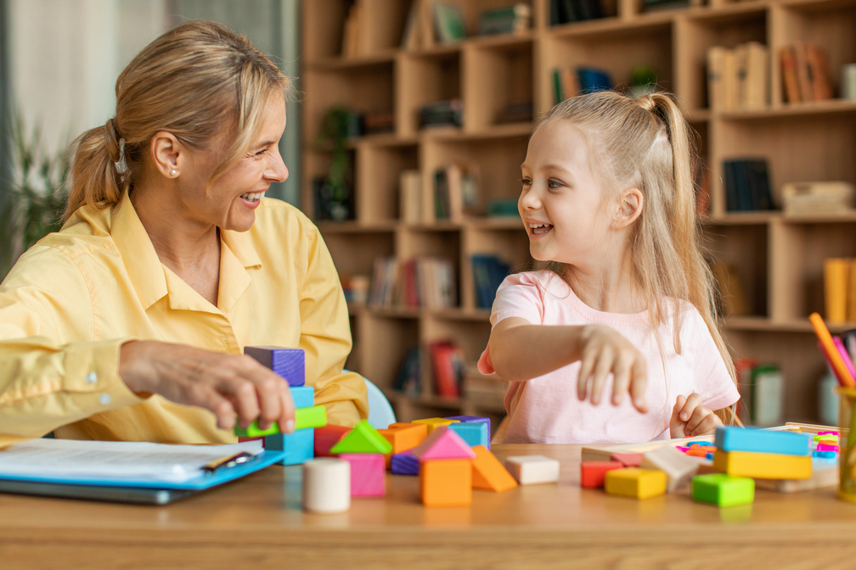
Чтобы деток всех учить.

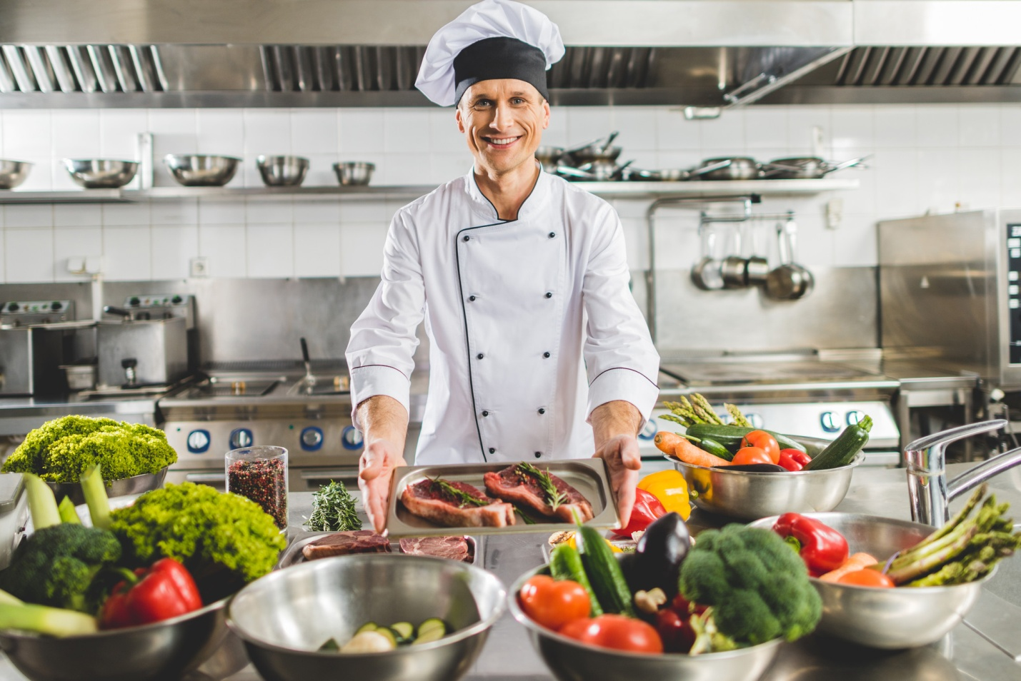
Повар варит, жарит, тушит,
Чтоб людей всех накормить.
Каждый делу верно служит,
Чтоб было людям лучше жить.
- Ребята, в стихотворении говорится о разных профессиях. Теперь вы вспомнили, а некоторые узнали вместе со Степашкой, что значит слово «профессия». Профессия - это дело, работа, труд, которому человек иногда посвящает всю свою жизнь.
- Степашка хочет поиграть с вами в игру.
Словесная игра: «Кто что делает?»
Игра на закрепление знаний о многообразии профессий.
Цель: Закрепить названия действий, совершаемых людьми разных профессий. Уважение к труду взрослых.
Ход игры: педагог называет профессию, держит Степашку с мячом и бросает ребёнку мяч, а он, возвращая мяч, должен назвать подходящее действие этой профессии.
Повар… (варит еду), врач… (лечит людей), учитель… (учит детей), строитель… (строит дома), художник… (рисует картины), продавец… (продает товар), фотограф… (фотографирует людей), водитель автобуса… (возит людей) и т.д.
- Молодцы, ребята, правильно ответили на вопросы, и Степашке понравилось играть.
- Я сейчас загадаю вам загадку о профессии, а вы отгадаете, что это за профессия.
- Скажи, кто так вкусно,
Готовит борщи капустные,
Пахучие котлеты,
Салаты, винегреты,
Все завтраки, обеды? (Повар)
- А кто может ответить на вопрос, что ещё готовит повар? (Ответы детей)
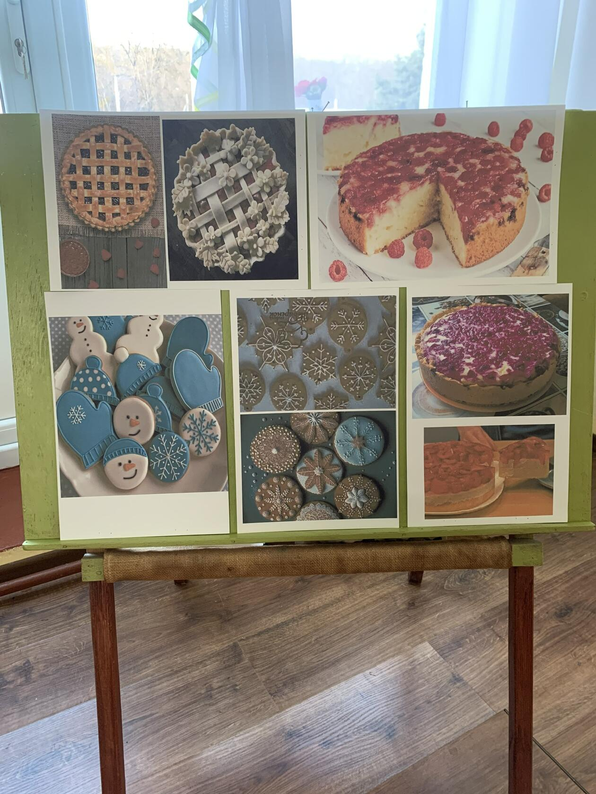
- Ребята, я хочу обратить ваше внимание на мольберт. На нём фотографии различных сладостей, вкусной выпечки.
Словесная игра «Сладкие угощения»
Цель игры: закрепить знания о многообразии кондитерских изделий с помощью подсказки на мольберте.
Правила игры: назвать как можно больше сладких угощений.
- Ребята, все эти сладости – это кондитерские изделия. Проговорим хором: «Кондитерские изделия».
- Человек, который печёт различные сладости, называется словом «кондитер», это тоже профессия, которая очень похожа на профессию повара. И повара и кондитеры готовят нам еду. Давайте проговорим новое слово: «Кондитер».
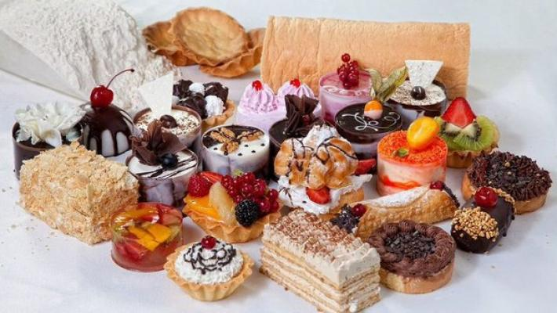
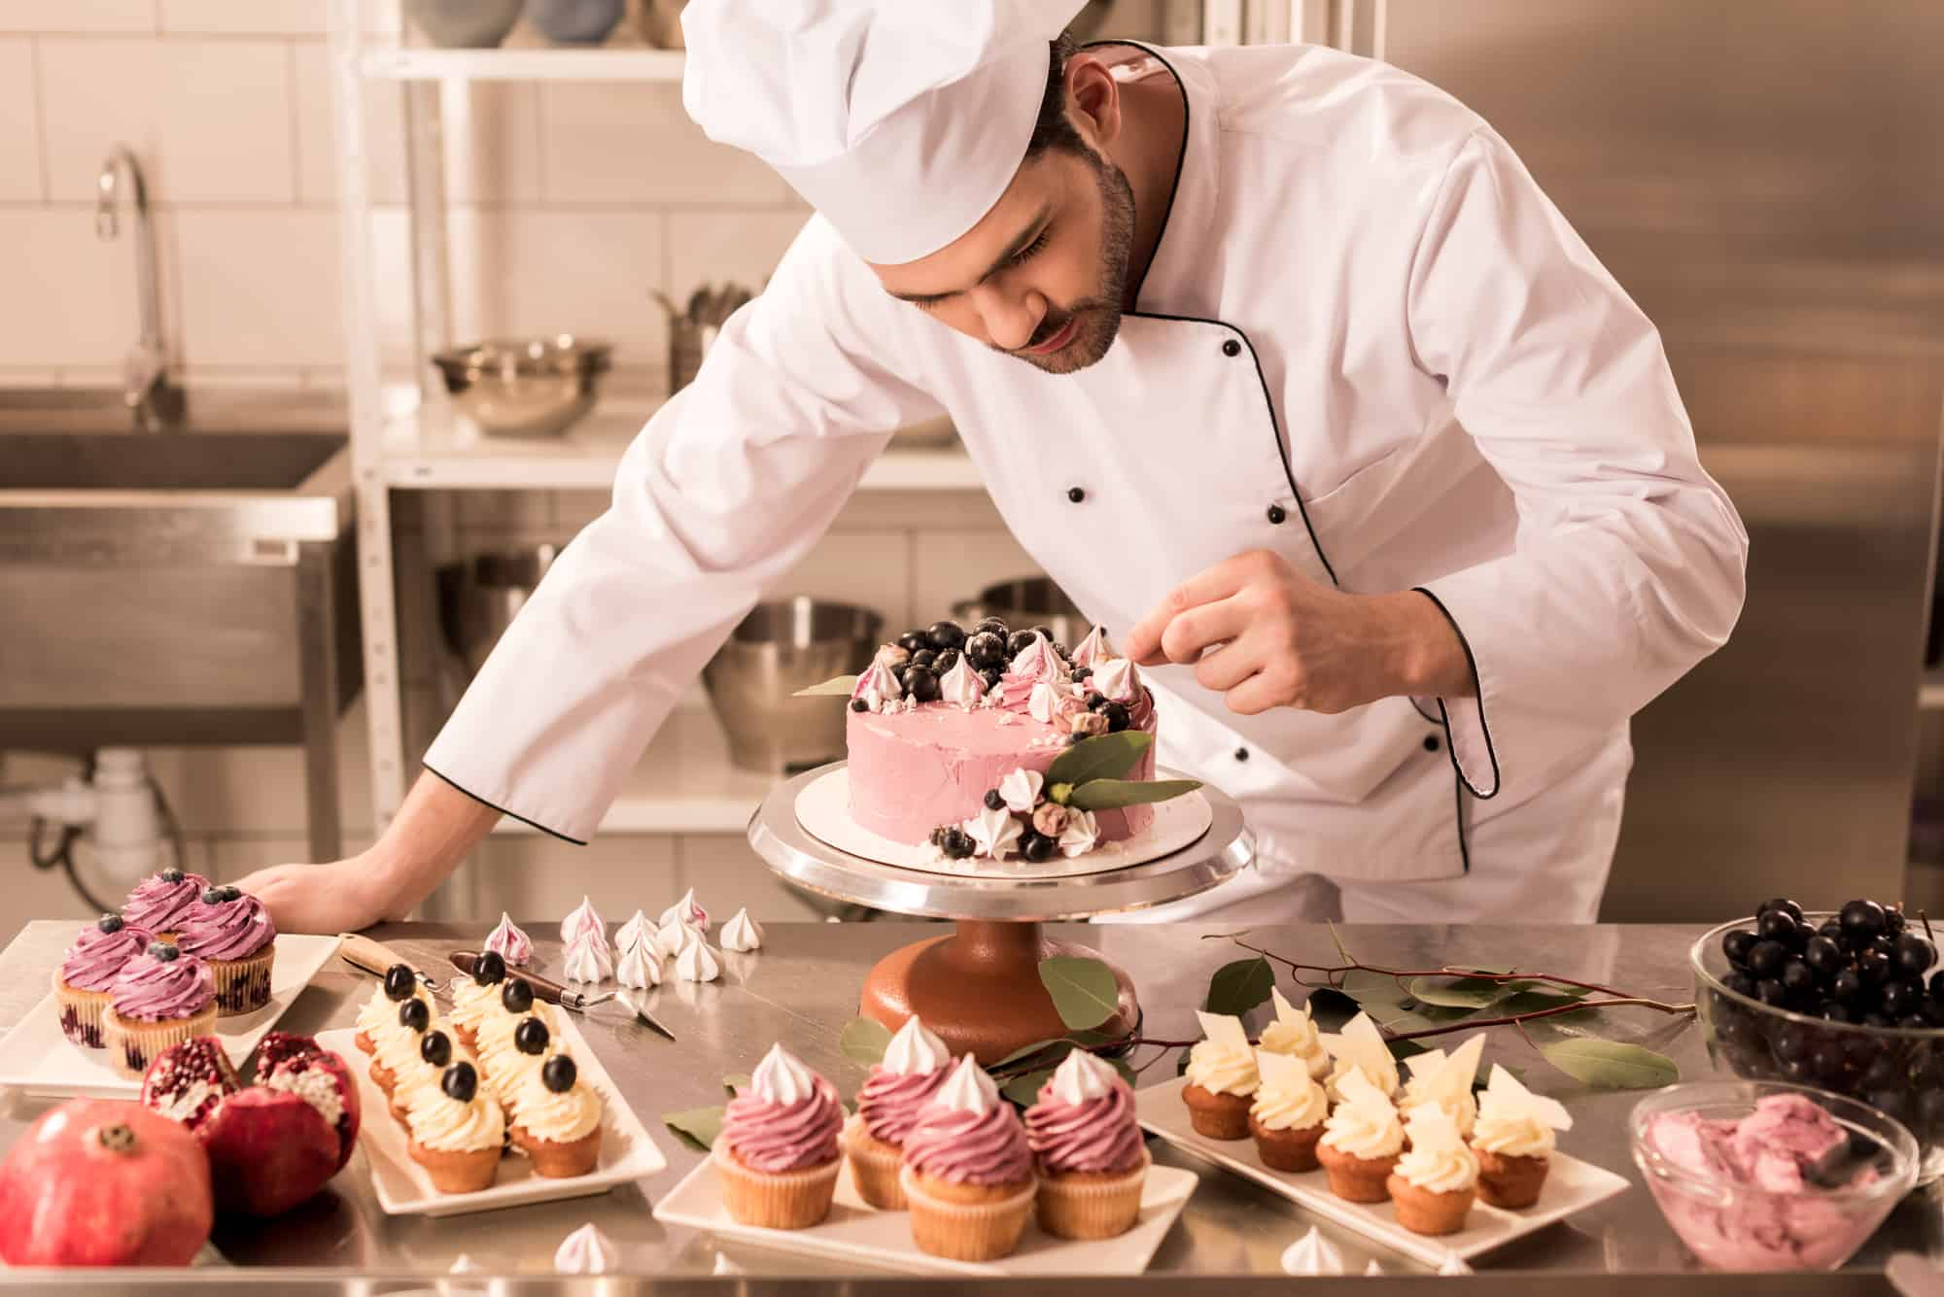
- Посмотрите, как много вкусных сладостей испёк кондитер! Он не только выпекает, но и украшает пирожные, торты, рулеты, печенья, пряники.

- Ребята, наш Степашка загрустил... (Педагог берёт Степашку на руки и подносит к уху).
- Ой! Оказывается у нашего Степашки сегодня День рождения! Но он грустит потому, что к нему спешат друзья, а чем угостить их, он не знает…
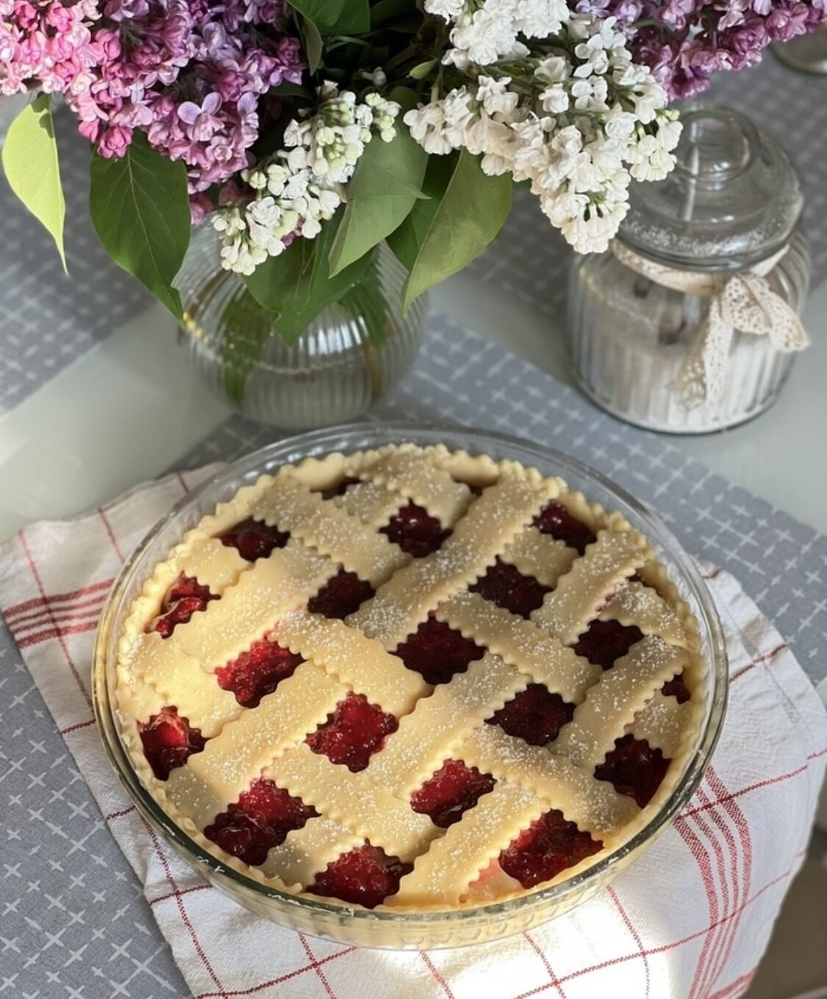
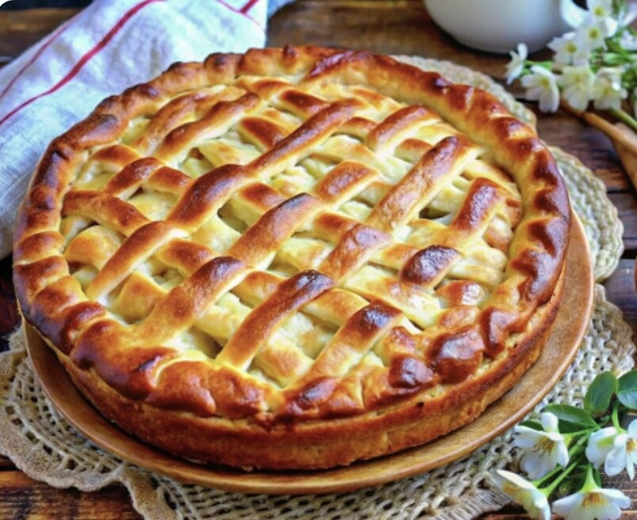
Давайте ему поможем. А знаете как? Мы сегодня будем кондитерами, и я хочу предложить вам слепить свое угощение, слепим из пластилина пироги с малиновым вареньем, такие красивые, как на фотографиях.

- А, вы, знаете, почему они называются пирогами? (Нет) Оказывается, от слова «пир» - это праздник. Давным-давно устраивали праздники, пиры, и всегда на столе было угощение - пирог. Пир - пирог. (Хоровое проговаривание: «пир» - «пирог»)
- Внимательно рассмотрим их. Какой формы пироги? (Круглой).
- Чем украшены пироги? (Вареньем и полосками)
- Пирог состоит из 2-х частей: коржа и слоя варенья, а сверху украшен полосками.
Физкультминутка «Профессии»
Повар варит кашу. (Имитация с вращением кистей рук)
Плащ портниха шьет. (Махи руками)
Доктор лечит Машу. (Открыть и закрыть ротик, высунув язычок)
Сталь кузнец кует. (Хлопки)
Дровосеки рубят. (Махи с наклонами)
Строят мастера. (Имитация с прыжками вверх)
Что же делать будет, (Поднимание плеч)
Наша детвора?
- Так что же мы будем делать? (Помогать Степашке, слепим пирог)
- Кем мы сегодня будем? Как называется наша профессия? (Кондитер)
- Давайте скажем: «Я сегодня кондитер!»
Практическая часть.
Образец педагога.
- Основные приёмы лепки на магнитной доске.
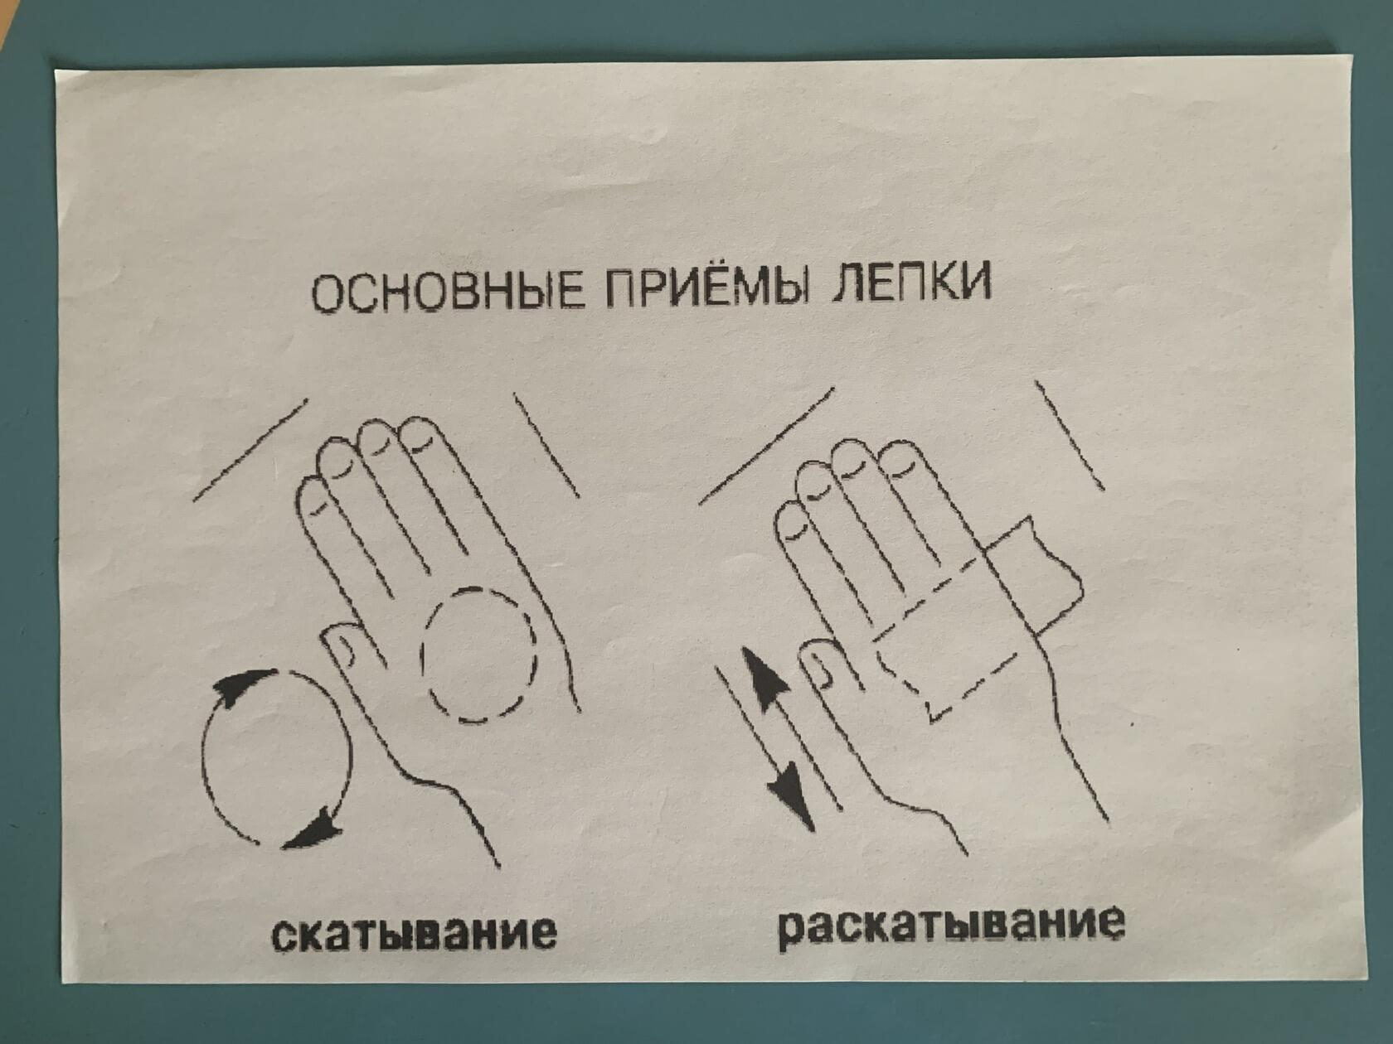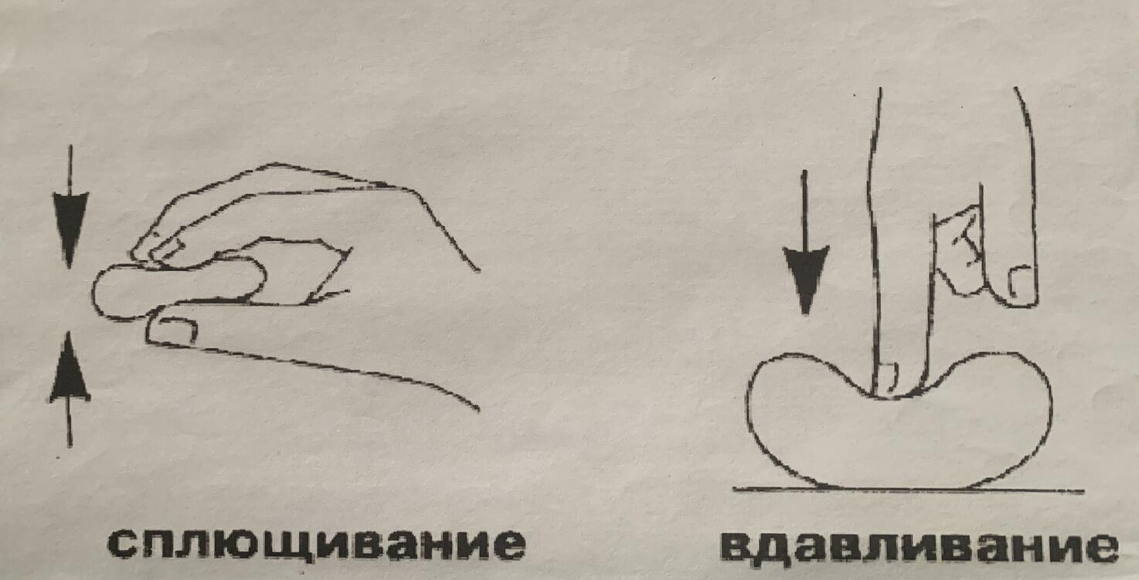
Объяснение и показ изготовления изделия педагогом:
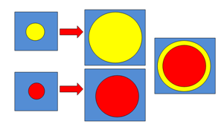
- Для начала мы возьмем кусочек жёлтого пластилина, и скатаем шарик.
Потом сплющим его между ладоней - у нас получился корж.
- Далее на корж кладется варенье. Для этого мы возьмем пластилин красного цвета, кусочек должен быть чуть меньше предыдущего, скатаем шарик.
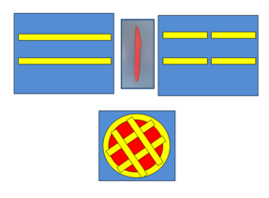
- Также расплющим его между ладоней. Это будет «малиновое варенье».
Накладываем «варенье» на «корж».
- Далее украсим наш пирог жгутиками. Для этого необходимо взять два кусочка пластилина (цвет такой же, как и у коржа), раскатаем две тонких колбаски. Разделим стекой их пополам. Украсим ими наш пирог.
- Вот такой красивый пирог с малиновым вареньем у нас получился.
- А перед тем как вы приступите к работе, чтобы ваши пальчики были ловкими, мы выполним пальчиковую гимнастику.
Пальчиковая гимнастика «Пирог»
Тесто ручками помнем, (Сжимаем и разжимаем пальчики)
Пирог сладкий испечем. (Сглаживаем ладони обеих рук в виде пирога)
Серединку смажем вареньем, (Гладим пальчиками ладонь одной руки)
А верхушку украшением. (Раскроем ладошки ладоней и одной накроем другую, как решётка)
Гимнастика для глаз.
Мы посмотрим высоко,
Мы посмотрим низко,
Мы посмотрим далеко,
Мы посмотрим близко,
А потом кругом, кругом,
Всё бегом, бегом, бегом.
Практическая часть детей.
Педагог показывает этапы работы на схеме, а дети говорят, как лепить пирог.
- Кондитеры! Давайте поскорее, примемся за дело!
Дети закатывают рукава, начинают лепить пирог. Педагог следит за выполнением работы, помогает словесно или на своём образце.
Звучит спокойная музыка и детские песни.
3. Заключительная часть: рефлексия.
Выставка работ на большом подносе.
- Ребята, какие вы молодцы, какие красивые пироги с малиновым вареньем вы слепили!
- Все работы хороши!
Потрудились от души! (Дети хлопают в ладоши)

- Степашке очень понравилось на нашем занятии. Мы помогли ему разобраться с 4 карточками, которые он принёс со словами «весна», «профессия», «кондитер» и «пирог». Он многое о них узнал.
- Степашка очень рад, что вы ему помогли! Теперь он сможет угостить своих друзей пирогами! А ещё мы подарим ему большой красивый торт! (Макет торта)
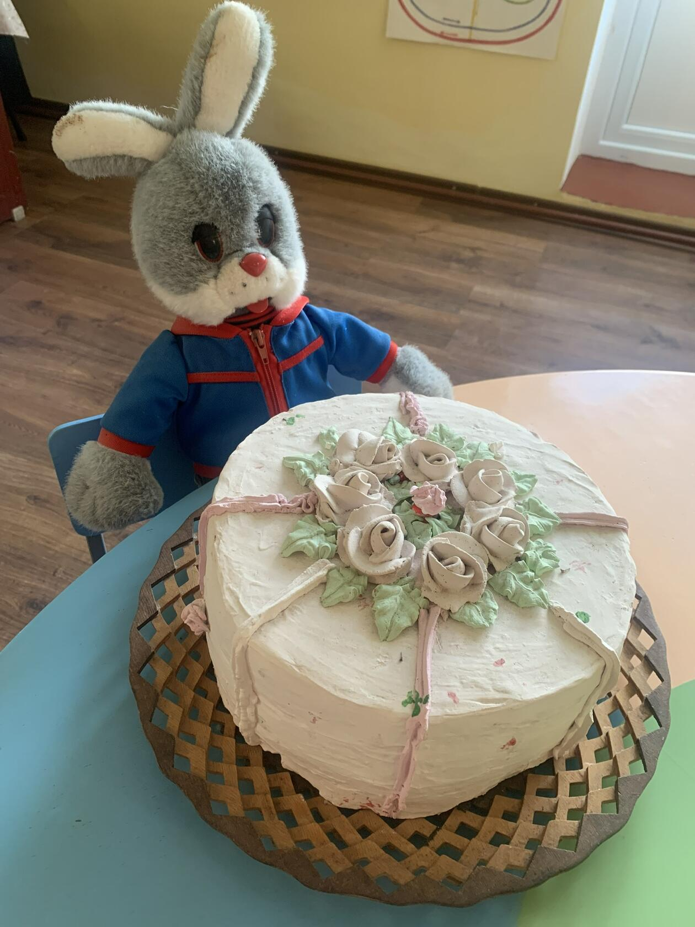

- Вы запомнили, кем мы сегодня были? (Кондитерами)
- А так как вы помогли Степашке, вас в группе тоже ждёт угощение - вкусный пирог! (Обговорить с медсестрой, чтоб в этот день в меню был пирог)

